|  |  |
| --- | --- |
| 受験番号 |  |

〔令和7年度採用〕守谷市任期付市費負担教職員採用選考試験志願書

|  |  |  |  |  |  |  |  |  |  |
| --- | --- | --- | --- | --- | --- | --- | --- | --- | --- |
| ふりがな |  | | | | | | 性　別 | 【写真貼付欄】  （縦4.5㎝×横3.5㎝）  上半身、正面、脱帽し、この志願書提出３月以内に撮影されたもの | |
| 氏　　名 |  | | | | | | 男・女 |
| 生年月日 | 昭和・平成　　　　年　　　月　　　日（　　歳）  ※年齢は、令和7年4月1日現在 | | | | | | |
| 現　住　所 | 〒　　　－ | | | | | | |
| 連　絡　先 | 電話番号 | | |  | | | |
| 携帯電話 | | |  | | | |
| メールアドレス | | |  | | | | | |
| 教員免許状（取得見込み含む） | | | | | | | | | |
| 種　類 | | 教　科 | | | 取得状況 | 取得又は見込年月日 | | | 次回更新年 |
|  | |  | | | 取得済・取得見込 |  | | |  |
|  | |  | | | 取得済・取得見込 |  | | |  |
|  | |  | | | 取得済・取得見込 |  | | |  |
|  | |  | | | 取得済・取得見込 |  | | |  |
| 学　歴 | | | | | | | | | |
| 在学期間 | | | 学校名 | | | | | | |
| 年　　月～　年　　月 | | | 卒業・修了・中退 | | | | | | |
| 年　　月～　年　　月 | | | 卒業・修了・中退 | | | | | | |
| 年　　月～　年　　月 | | | 卒業・修了・中退 | | | | | | |
| 職　歴 | | | | | | | | | |
| 年　　月～　年　　月 | | |  | | | | | | |
| 年　　月～　年　　月 | | |  | | | | | | |
| 年　　月～　年　　月 | | |  | | | | | | |
| 年　　月～　年　　月 | | |  | | | | | | |
| 年　　月～　年　　月 | | |  | | | | | | |
| 年　　月～　年　　月 | | |  | | | | | | |
| 年　　月～　年　　月 | | |  | | | | | | |

　守谷市教育委員会様

　私は、守谷市任期付市費負担教職員を志願します。

なお、この志願書の記載事項が真実であり、地方公務員法第１６条及び学校教育法第９条の規定に該当しないことを誓います。

令和　年　月　日

　　　　　　　　　　　　　　　　　　　　　　　　自筆署名　　　　　　　　　　　　　　㊞

自己推薦書兼面接シート

氏名　　　　　　　　　㊞

|  |  |
| --- | --- |
| **志願した理由** | |
|  | |
| **これまで取り組んだ教育関係の実績及び教員としての抱負** | |
|  | |
| **担当教科に☑を入れてください。** | |
| □理科 | |
| **教科担任として貢献できること（教科担任としてやってみたい取組や授業について）** | |
|  | |
| **健康状態（就業時の配慮事項）** | |
| ◎現在の健康状態  　良好・治療中（病名　　　　　　　　　　　） | ◎アレルギーの有無  無・有（　　　　　　　　　　　　　　　　　） |
| ◎就業に当たって配慮が必要なこと | |
| **伝えておきたいこと（自由記入欄）** | |
|  | |

※自筆の場合は、黒インク又は黒のボールペンで記入してください。

守谷市任期付市費負担教職員採用選考試験受験票

|  |  |
| --- | --- |
| 受験番号 |  |

|  |  |  |  |
| --- | --- | --- | --- |
| ふりがな |  |  | 【写真貼付欄】  （縦4.5㎝×横3.5㎝）  １　申し込みの際に写真を貼ってください。  ２　写真は最近３か月以内に撮影した正面向き、脱帽、上半身のもの  ３　写真の裏面に氏名を記入すること |
| 氏　　名 | 姓 | 名 |
| 生年月日 | 昭和  　　　　　　　年　　　月　　　日生  平成 | |
|  | | |

◎試験（面接）日時

　※面談時間等詳細は、改めてお知らせします。

◎試験会場

　守谷市役所（守谷市大柏９５０番地の１）

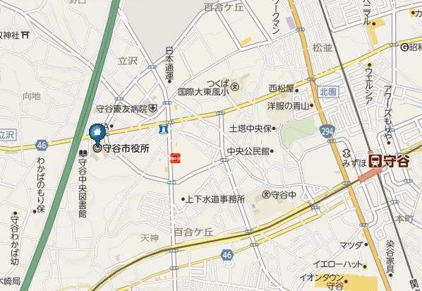

試験会場：守谷市役所

◎問合せ先

　守谷市役所教育委員会教育指導課　TEL0297(45)1111　内線291・292・293

　守谷市大柏950番地の１